首都圏都留市会 入会のご案内

都留市では、首都圏で活躍されている都留市出身者、また都留市にゆかりのある方々と都留市民が互いの情報を積極的に交換し、親睦と交流を図ることにより、ふるさと都留市のさらなる発展に寄与することを目的として平成３０年に「首都圏都留市会」を設立しました。現在、約２５０名、２０団体の皆さまにご入会いただいております。
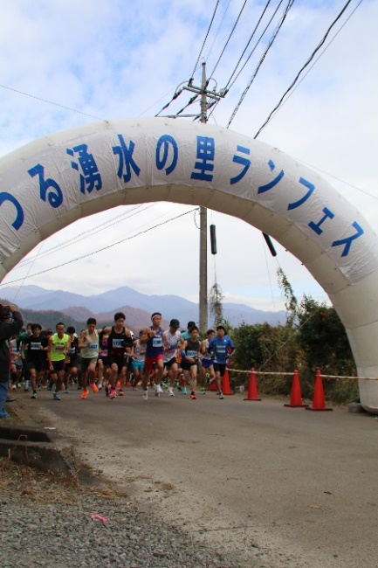
県内外で活躍中の都留市にゆかりのある皆さまのご入会をお待ちしております。

＜対象＞
本会の主旨に賛同する個人または法人

＜活動内容＞
・総会・懇親会での交流
・都留市の各種イベント参加案内
つる知るツアー、都留アルプスハイキングなど
・会員向け交流イベント参加案内
ふるさとバスツアーなど
・都留市の情報提供
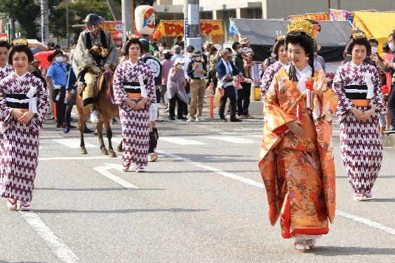
２ヶ月に１度、広報誌やイベント案内等の送付

＜年会費＞
個人会費 2,000円
法人会費 10,000円

＜入会方法＞
入会申込書に必要事項を記入の上、事務局へ郵送、FAXまたはメールで送付してください。
＜問合せ先＞
首都圏都留市会事務局(都留市役所 総務課 秘書担当)
〒402-8501
都留市上谷１－１－１
℡：0554-43-1111 FAX：0554-43-7992
E-mail：hisyo@city.tsuru.lg.jp
詳しくはこちら↓

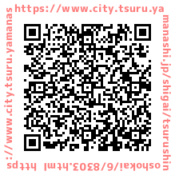

首都圏都留市会 入会申込書

ふりがな
お名前  又は法人名 |  | □ 個人会員  □ 法人会員
自 宅 （個人会員のみ） | 住 所 | 〒
 | 都留市の出身地 | 上谷・中谷・下谷・三吉・開地・東桂・宝・禾生・盛里・文大関係・その他（ ）
 | 生年月日 | 大正・昭和・平成・令和 年 月 日
 | 電 話 | （ ） －
 | FAX | （ ） －
 | e-mail | @
又は所在地  勤務先（元職業） | 名 称 | ＊法人会員の場合は、担当部署・担当者名
 | 住 所 | 〒
 | 電 話 | （ ） －
 | FAX | （ ） －
 | 所 属 |  | 役職等
年会費納入方法 |  | □ 首都圏都留市会事務局に持参  □ 振込み
※記載いただいた個人情報は、首都圏都留市会のデータベース作成、各種ご案内の発送など、
当会の事業の実施のみに使用させていただきます。
〇よろしければ、次の質問にもお答えください。
１ あなたと都留市のつながりは？

２ どのようにして「首都圏都留市会」を知りましたか？

３ 都留市の好きなところを教えてください。（好きな場所、食べ物、人物、イベント等何でも）

